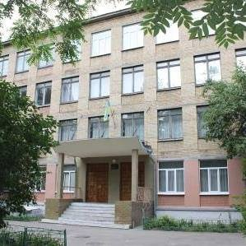
Вул. Героїв Севастополя,43, Солом’янський район, м. Київ
Школа - велика дитяча країна,
В ній відкривається білий наш світ.
Тут пізнає себе кожна дитина
І відправляється звідси в політ...
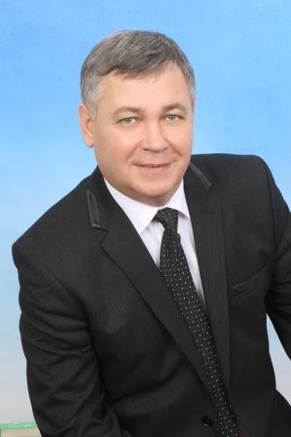
Директор школи
Койцан Валентин Михайлович
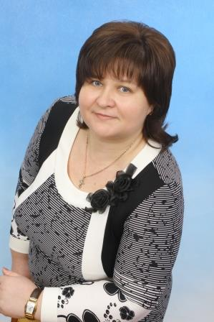
Заступник директора з навчально-виховної роботи (старша школа)
Калюк Катерина Андріївна
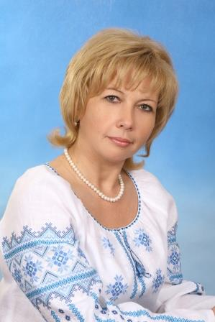
Заступник директора з навчально-виховної роботи
(початкова школа)
Прокопчук Тетяна Юріївна
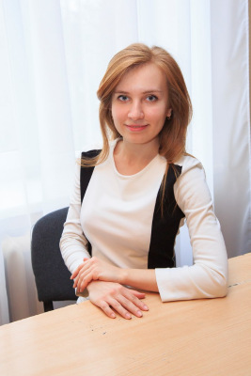
Заступник директора з виховної роботи
Комо Наталія Миколаївна
В школі працює вчителів – 40, в тому числі:
вчителів «Вищої» категорії – 23
вчителів І категорії – 3
вчителів ІІ категорії – 9
вчителів категорії «Спеціаліст» - 5
«Вчитель - методист» - 1
«Старший вчитель» - 10
Кандидат педагогічних наук - 1
Нагороджені:
Знаком «Відмінник освіти України» - 11
Почесною грамотою Міністерства освіти і науки України – 13

